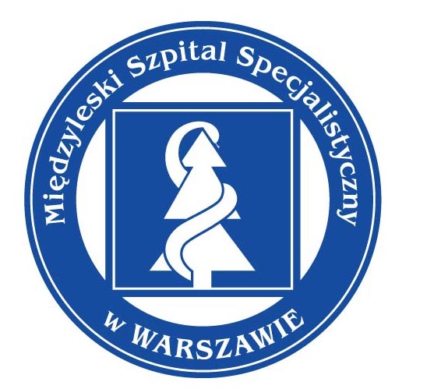 | MIĘDZYLESKI SZPITAL SPECJALISTYCZNY  W WARSZAWIE  04 – 749 Warszawa ul. Bursztynowa 2  tel. (+48 22) 47 35 300 fax (+48 22) 815 67 39 www.mssw.pl kancelaria@mssw.pl
Warszawa, dnia 25.09.2024 r.

OGŁOSZENIE O ROZSTRZYGNIĘCIU KONKURSU OFERT
NA UDZIELANIE INDYWIDUALNYCH CAŁODOBOWYCH ŚWIADCZEŃ ZDROWOTNYCH W ZAKRESIE ZAWODOWYCH CZYNNOŚCI WYKONYWANYCH PRZEZ RATOWNIKA MEDYCZNEGO W OKRESIE OD 01.10.2024 r. DO 30.09.2025 r.
W MIĘDZYLESKIM SZPITALU SPECJALISTYCZNYM W WARSZAWIE W SZPITALNYM ODDZIALE RATUNKOWYM.
Dotyczy ogłoszenia z dnia 10.09.2024 r.
Komisja konkursowa powołana Zarządzeniem Dyrektora Międzyleskiego Szpitala Specjalistycznego w Warszawie nr 65 / 2024 z dnia 10.09.2024 r. - działając zgodnie z zapisami ustawy z dnia 15 kwietnia 2011 r. o działalności leczniczej (tj. Dz.U. 2024 poz. 799 ze zm.) oraz zgodnie ze Szczegółowymi Warunkami Konkursu Ofert na udzielanie indywidualnych całodobowych świadczeń zdrowotnych w zakresie zawodowych czynności ratownika medycznego w Szpitalnym Oddziale Ratunkowym w okresie od 01.10.2024 r. do 30.09.2025 r. informuje o rozstrzygnięciu postępowania konkursowego:
Lista oferentów:
Numer oferty | Imię i nazwisko oferenta/nazwa oferenta
1 | Magdalena Malik
2 | Rafał Bohun
3 | Arkadiusz Krążała
4 | Aneta Świderska
7 | Natalia Mołdoch
8 | Ryszard Sporek
9 | Dominika Żurowska
11 | Jakub Bernaciak
12 | Adam Rosiński

Zawarcie umowy o udzielenie zamówienia na świadczenia zdrowotne z w/w Oferentami nastąpi w siedzibie Międzyleskiego Szpitala Specjalistycznego w Warszawie po wcześniejszym ustaleniu terminu z Działem Kadr tel.: 22 47 35 132.
Ogłoszenie o rozstrzygnięciu konkursu ofert zamieszczone zostaje na tablicy informacyjnej w siedzibie Międzyleskiego Szpitala Specjalistycznego w Warszawie oraz na stronie internetowej www.mssw.pl

Przewodniczący Komisji Konkursowej

